专报

拉萨市自然资源局 16 2021年1月25日
深入落实专题会议精神 积极开展中央环保督察反馈整改问题实地督导检查工作
为加快推进中央环保督察反馈问题整改任务完成，按照2021年1月14日自治区张永泽副主席组织召开的全区中央环保督察整改专题视频会及2020年12月31日庄红翔副书记在拉萨市生态文明工作专班会议上的讲话精神，1月20日，由我局党组成员、副局长张林同志带队，会同市环境保护督察整改工作领导小组办公室对堆龙德庆区范围内剩余的羊达乡羊达村西北侧4#采石场地质生态环境的修复以及4家有主砂石料加工厂拆除恢复工作开展了实地督导检查工作。
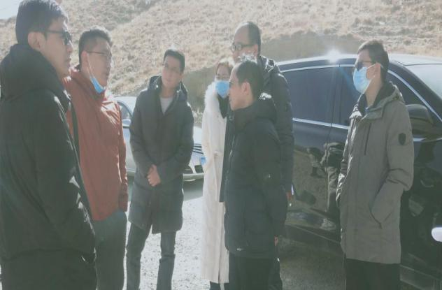
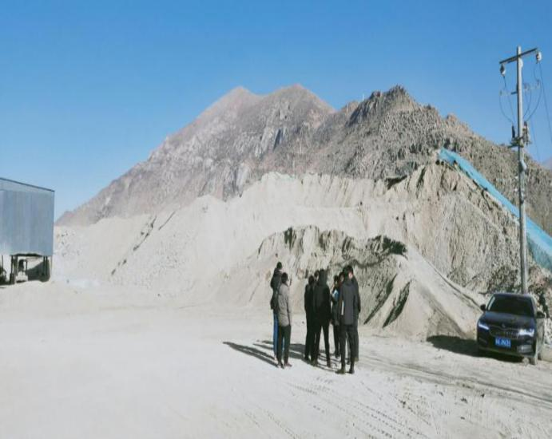
通过实地督导检查，羊达乡羊达村西北侧4#采石场地质环境恢复治理有序推进边坡治理等工作，目前该处恢复治理点范围内的数家石料加工厂均处于停工停产状态，堆龙德庆区政府、区自然资源局已责令羊达街道办事处按照整改任务的最后时限于3月31日前完成厂内机械设备及简易房等构筑物拆除工作，并及时按照地质环境恢复治理方案进行场地平整、覆土、复绿等恢复治理工作，确保整改工作按期完成；针对4家有主砂石料加工厂的拆除工作，堆龙德庆区自然资源部门前期多次对4家加工厂责任人进行了沟通协调，并下达了限期拆除的执行通知书，但均未取得实质性效果，导致拆除和恢复工作推进困难，严重阻碍了整改工作的完成。督导组结合现场调研情况，4家有主砂石料加工厂范围内均存在大量的砂石料（原料、成品料）。其中位于东嘎村西嘎山砂石料加工厂剩余原料2万余方；乃琼镇贾热村砂石加工厂剩余原料2万余方，同时还有部分成品料未出售；羊达乡通嘎村砂石料加工厂剩余原料（石料）3万余方（现状为砖厂），生产设备已拆除；乃琼镇岗德林砂石加工厂剩余成品料还有2万余方，生产设备已拆除。前期堆龙德庆区相关部门在推进问题整改过程中也明确4家砂石料加工厂按照“只出不进、消化存量、加紧整改”的要求推进整改任务，但始终没有取得实质性的整改效果，结合目前拉萨冬季建筑市场处于停工停产，建筑用砂料、石料处于销售淡季以及当地部分村民参与砂石加工厂的投工投劳，若按原料收购，老百姓的利益将受到损失这一现状，督导组提出，堆龙德庆区剩余的五处中央环保督察整改任务必须在3月底前完成，结合现状和存在实际问题建议4家砂石加工厂利用好剩余时间加紧把厂内存量砂石料进行消化销售，剩余未能消化销售的砂石原料和成品料由区政府通过下属企业收购处理消化，并3月底前完成加工厂内机械设备拆除、清理等工作，确保于3月底前完成整改各项任务。
下一步我局严格按照区、市各级部门要求，将整改责任扛在肩上、整改措施落实到一线，督促涉及县（区）加快推进整改工作，尽最大努力确保整改工作保质保量按期完成。

抄送:自然资源厅、市委信息科、市政府信息科、市纪委、市环保督察整改工作领导小组办
拉萨市自然资源局办公室 2021年1月25日印发

